Об утверждении проекта планировки территории и проекта межевания территории, расположенной по адресу: Томская область,
ЗАТО Северск, г.Северск, ул.Тургенева, 33а/4

В соответствии со статьями 41, 41.1, 41.2, 42, 43, 45, 46 Градостроительного кодекса Российской Федерации, Правилами землепользования и застройки ЗАТО Северск, утвержденными решением Думы ЗАТО Северск от 25.02.2021 № 9/8 «Об утверждении Правил землепользования и застройки ЗАТО Северск», распоряжением Мэра ЗАТО Северск
от _______ № ______ «Об утверждении заключения о результатах публичных слушаний
по проекту постановления Администрации ЗАТО Северск «Об утверждении проекта планировки территории и проекта межевания территории, расположенной по адресу: Томская область, ЗАТО Северск, г.Северск, ул.Тургенева, 33а/4»

ПОСТАНОВЛЯЮ:

1..Утвердить прилагаемые:
1) проект планировки территории, расположенной по адресу: Томская область, ЗАТО Северск, г.Северск, ул.Тургенева, 33а/4;
2) проект межевания территории, расположенной по адресу: Томская область, ЗАТО Северск, г.Северск, ул.Тургенева, 33а/4.
2..Опубликовать постановление в средстве массовой информации «Официальный бюллетень муниципальных правовых актов ЗАТО Северск» и разместить на официальном сайте Администрации ЗАТО Северск в информационно-телекоммуникационной сети «Интернет» (https://зато-северск.рф).
3..Контроль за исполнением постановления возложить на заместителя Мэра ЗАТО Северск по капитальному строительству.

Мэр ЗАТО Северск | Н.В.Диденко

Заместитель Мэра ЗАТО Северск –
Управляющий делами Администрации
__________________В.В.Коваленко
«______»______________2022 г.

Заместитель Управляющего
делами Администрации
__________________В.В.Бобров
«______»______________2022 г.

Педседатель Комитета
архитектуры и градостроительства
__________________С.А.Бадарханов
«______»______________2022 г.

Председатель Правового комитета
__________________Т.И.Солдатова
«______»______________2022 г.

Начальник Общего отдела
__________________М.Е.Жирнова
«______»______________2022 г.

УТВЕРЖДЕН
постановлением
Администрации ЗАТО Северск
от ______________ № ________
ПРОЕКТ
планировки территории, расположенной по адресу: Томская область, ЗАТО Северск, г.Северск, ул.Тургенева, 33а/4
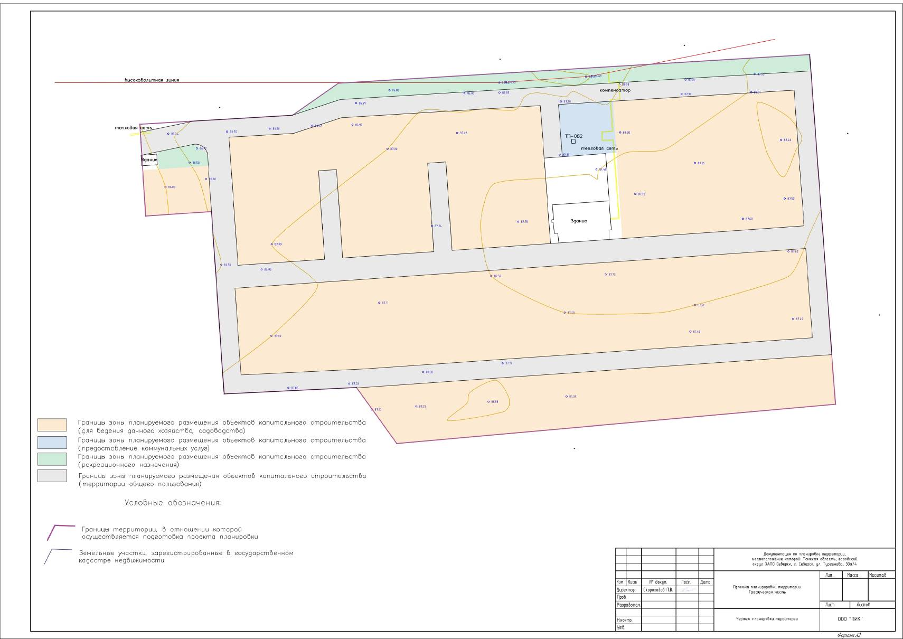
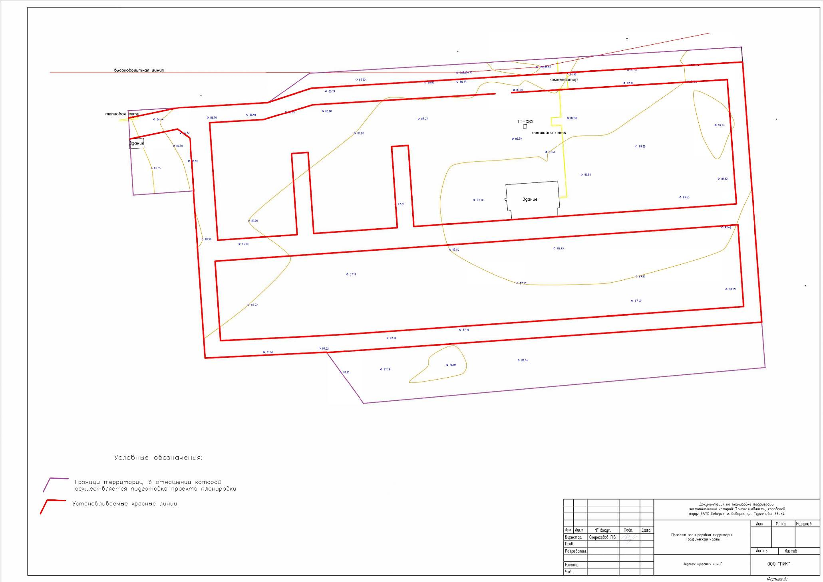

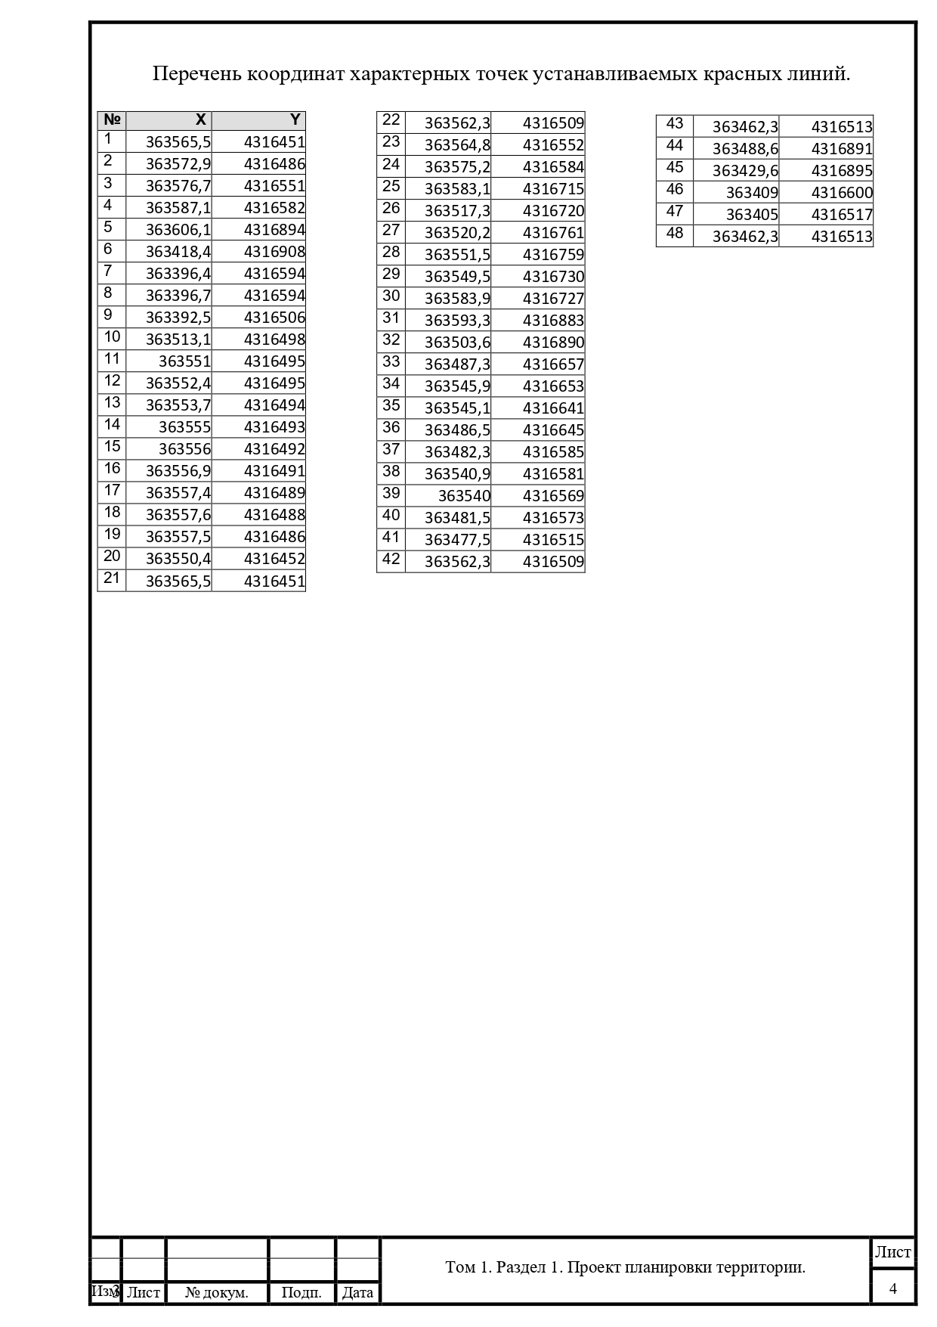
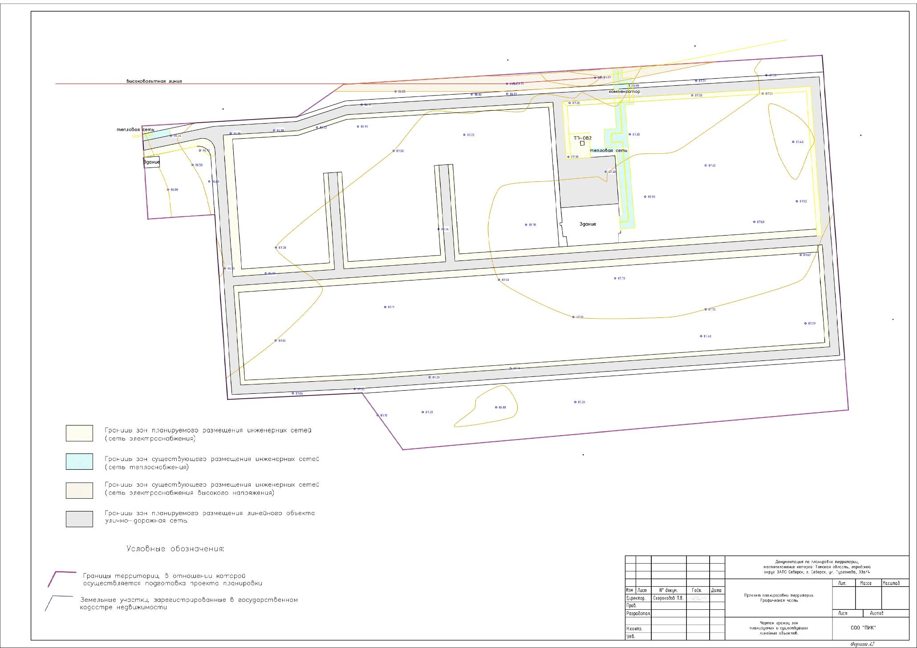
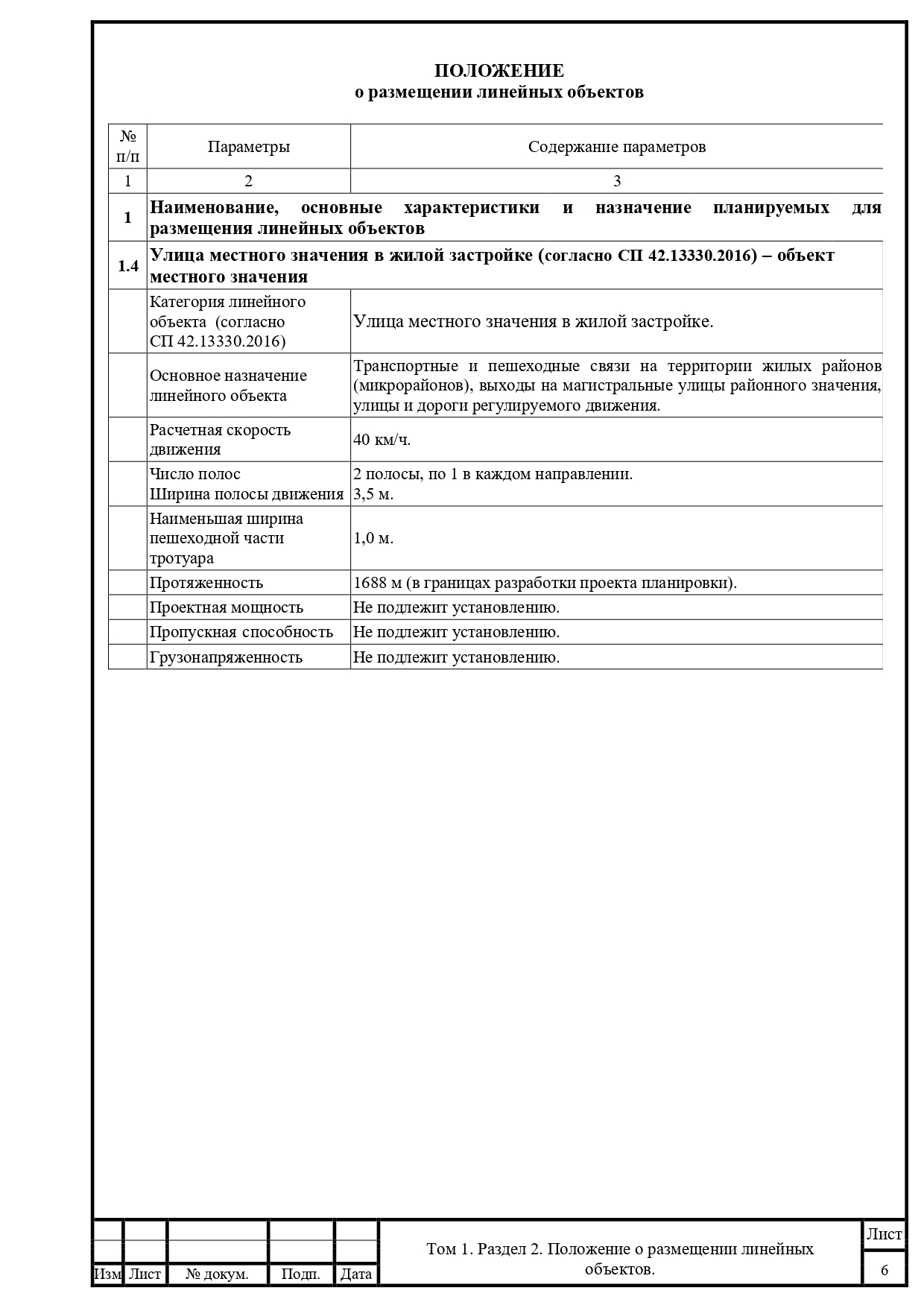
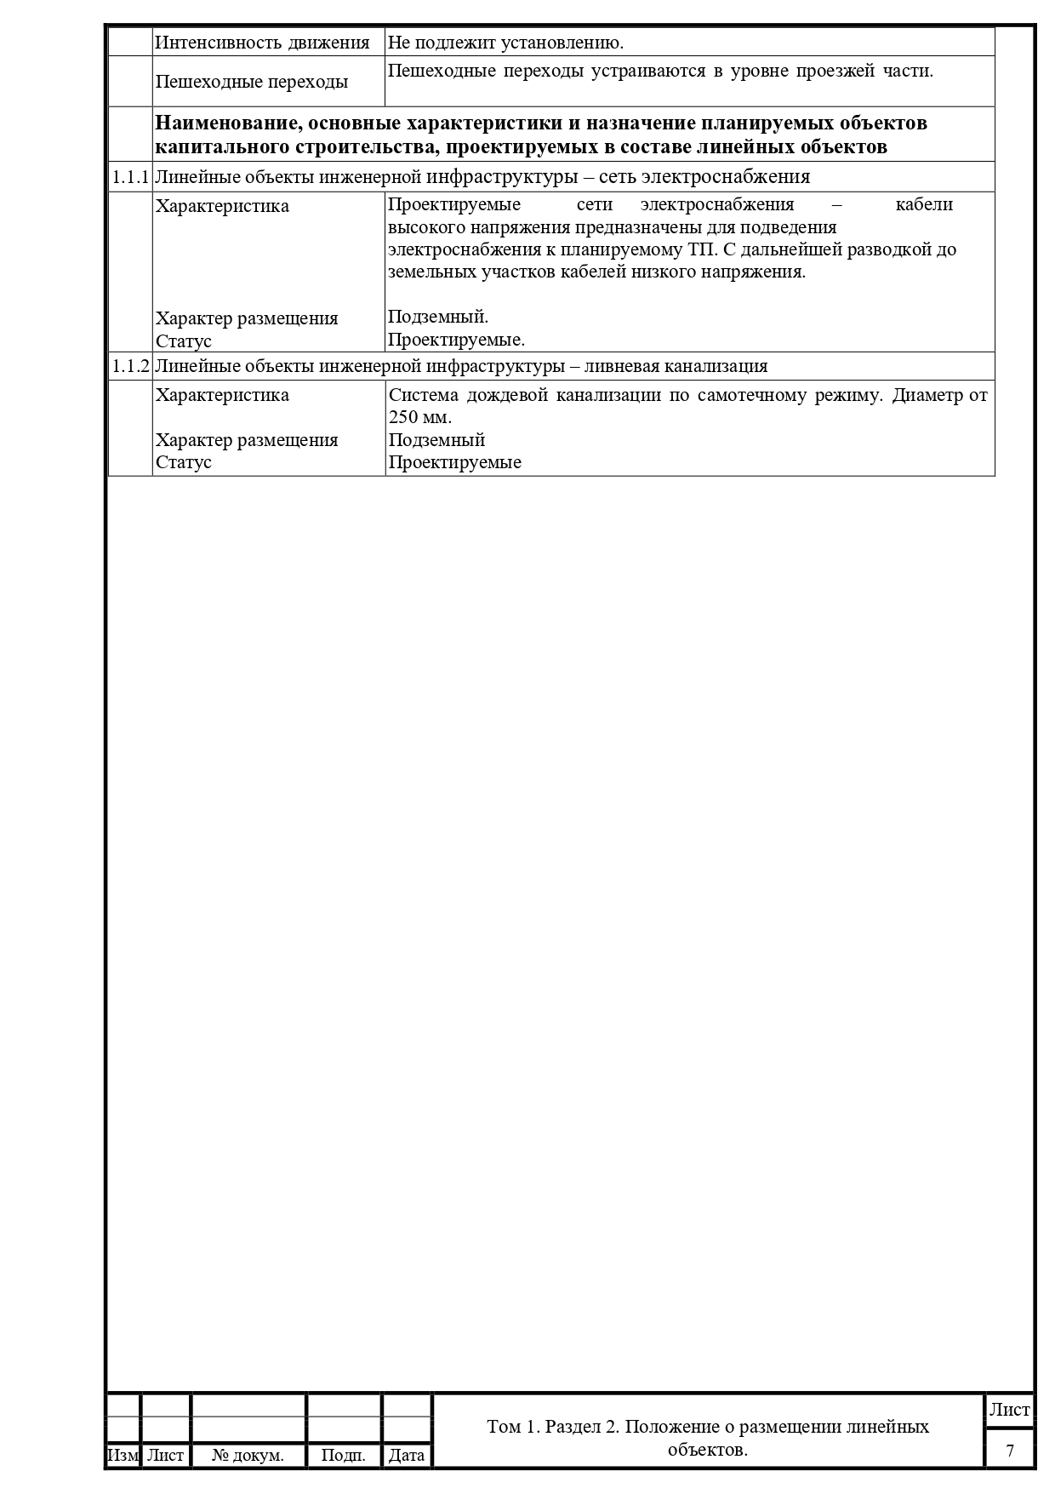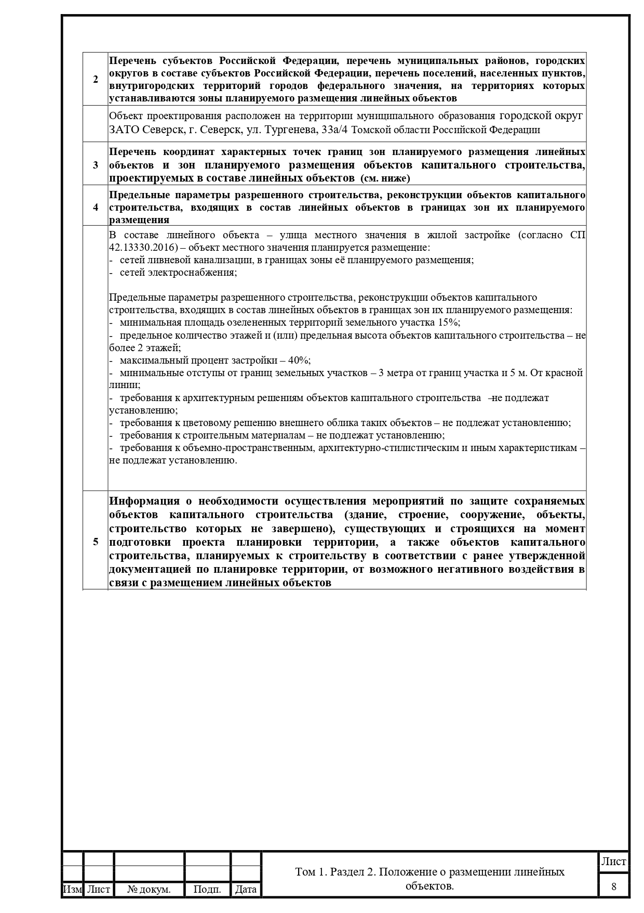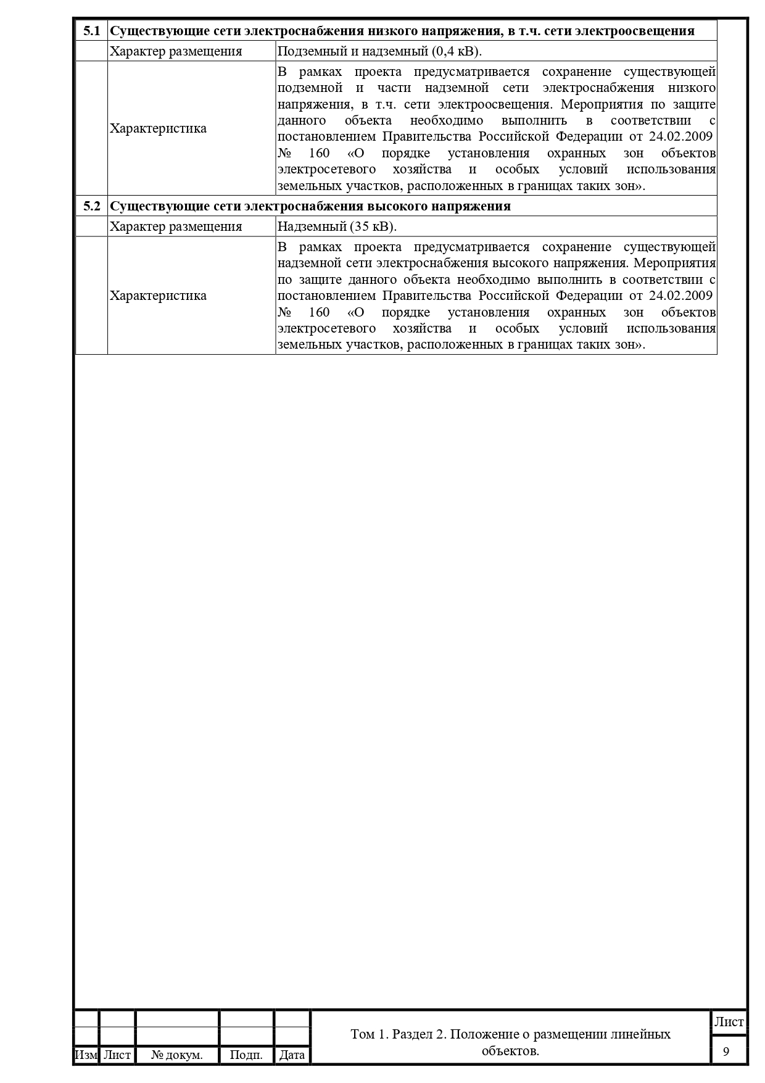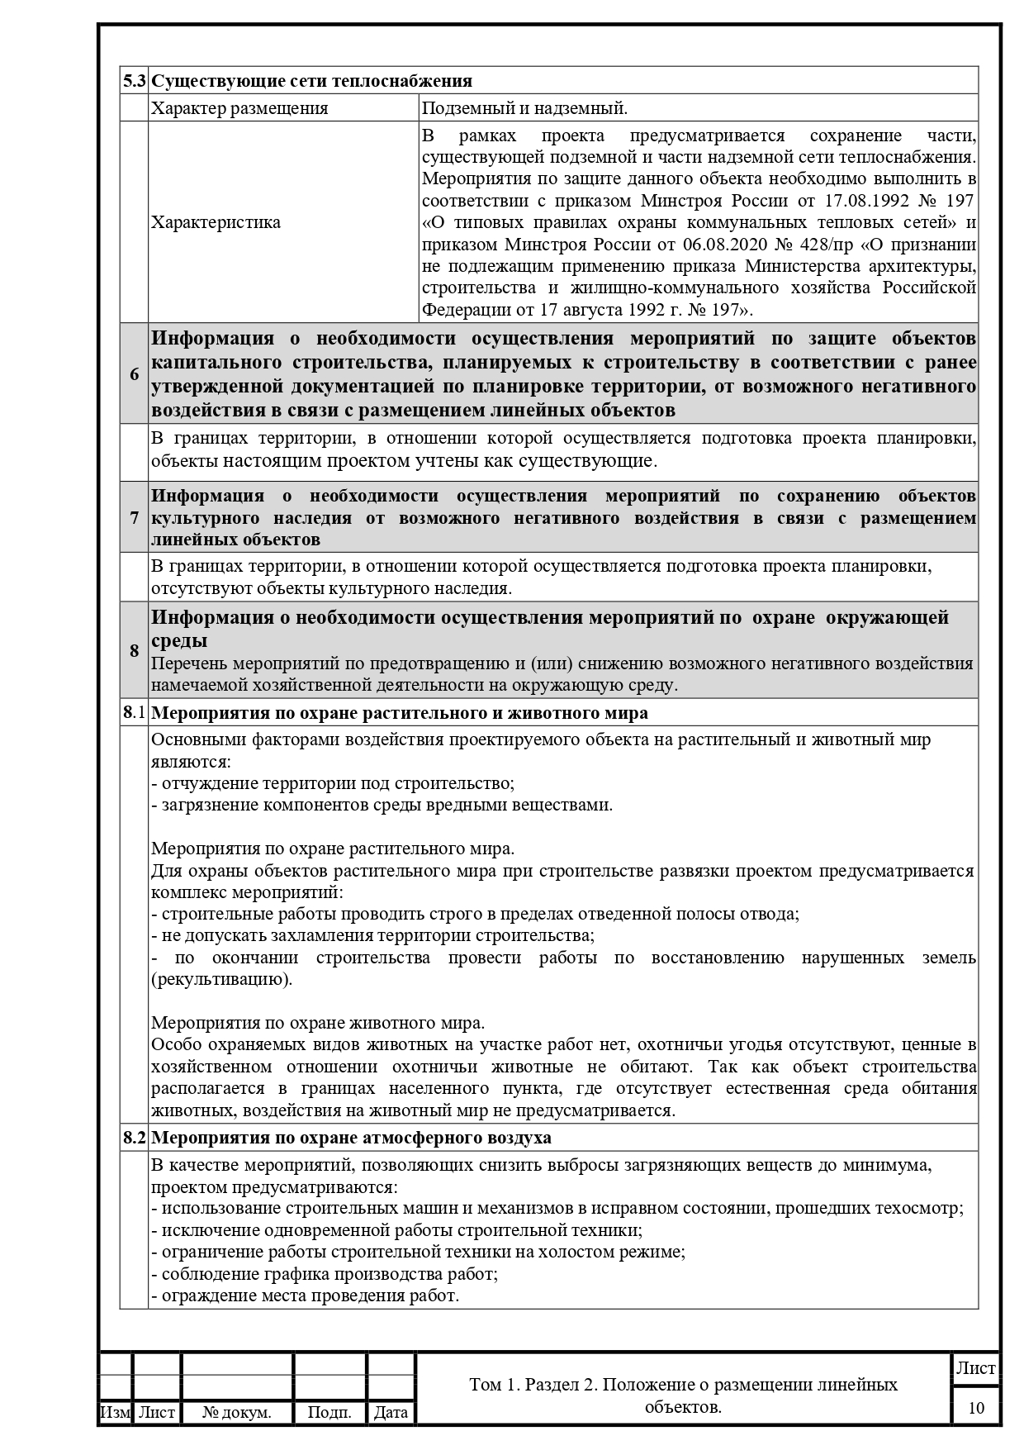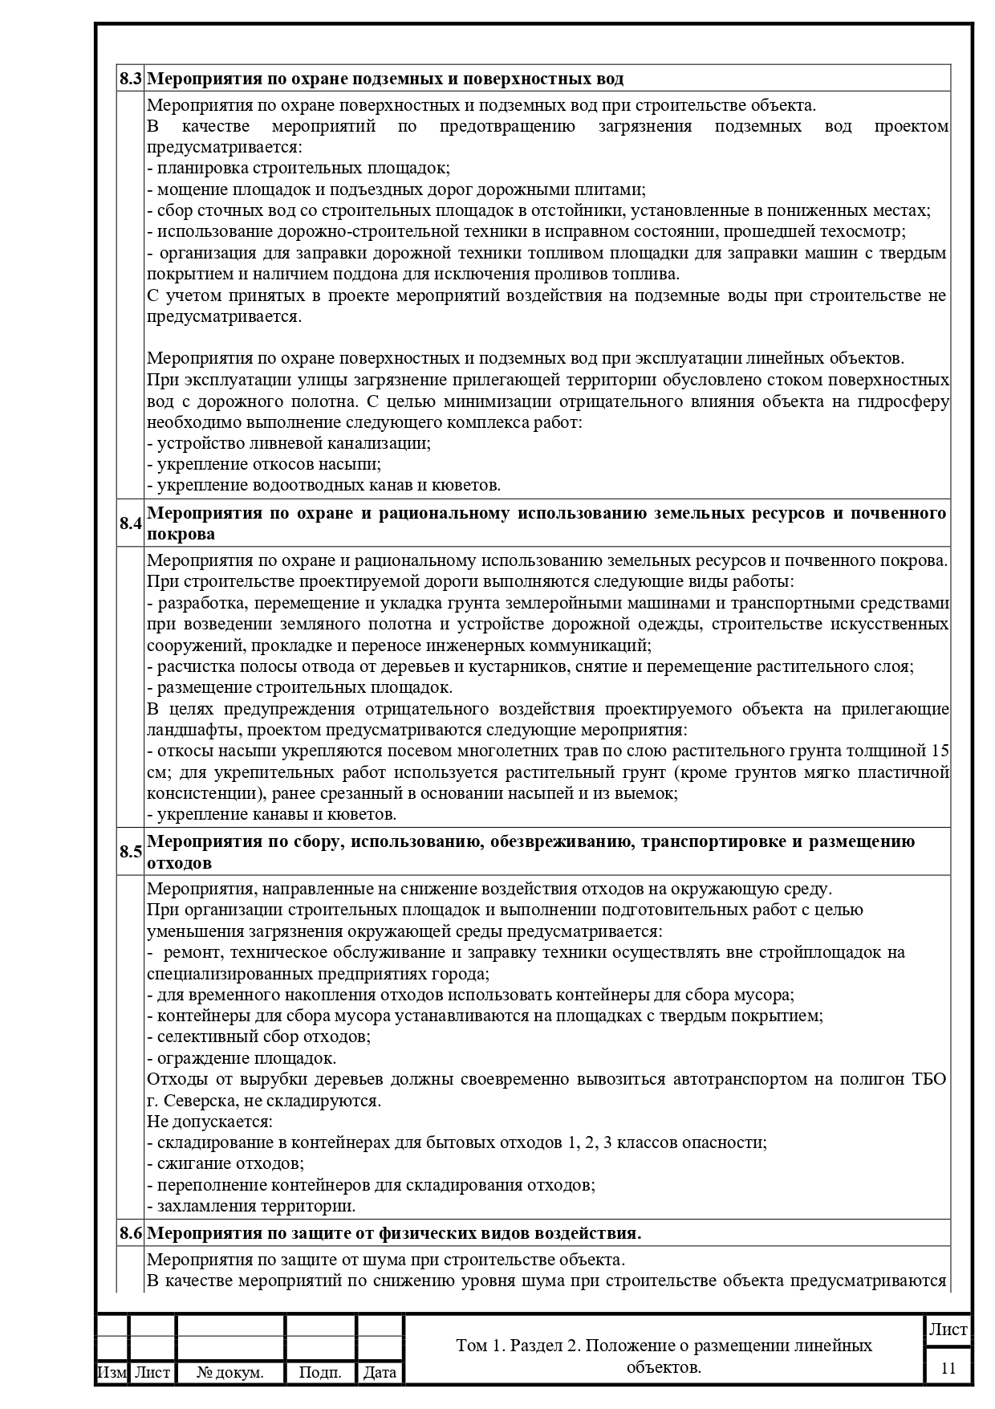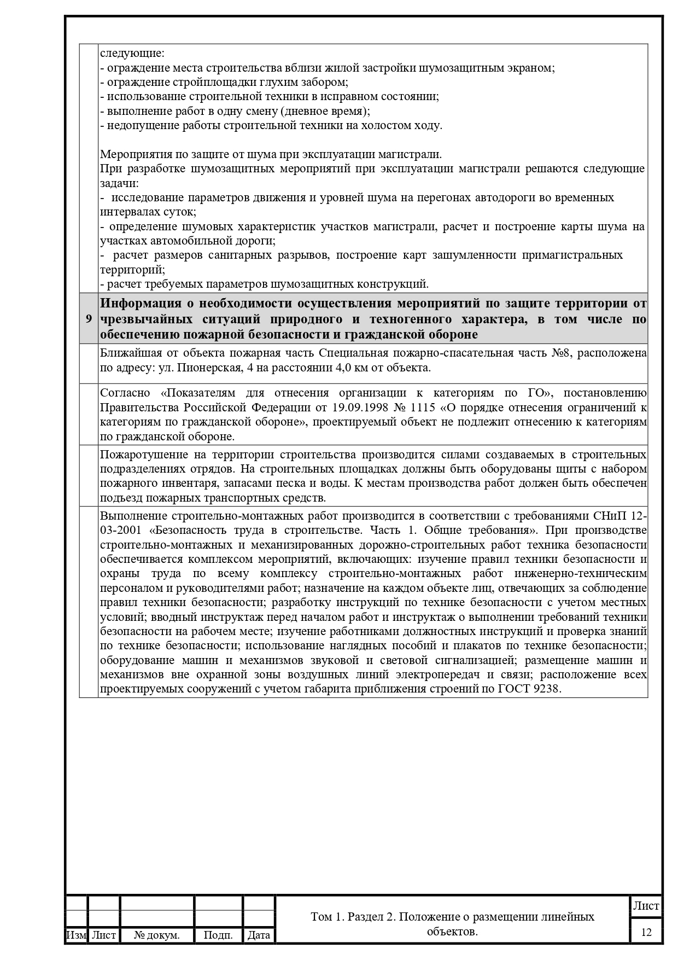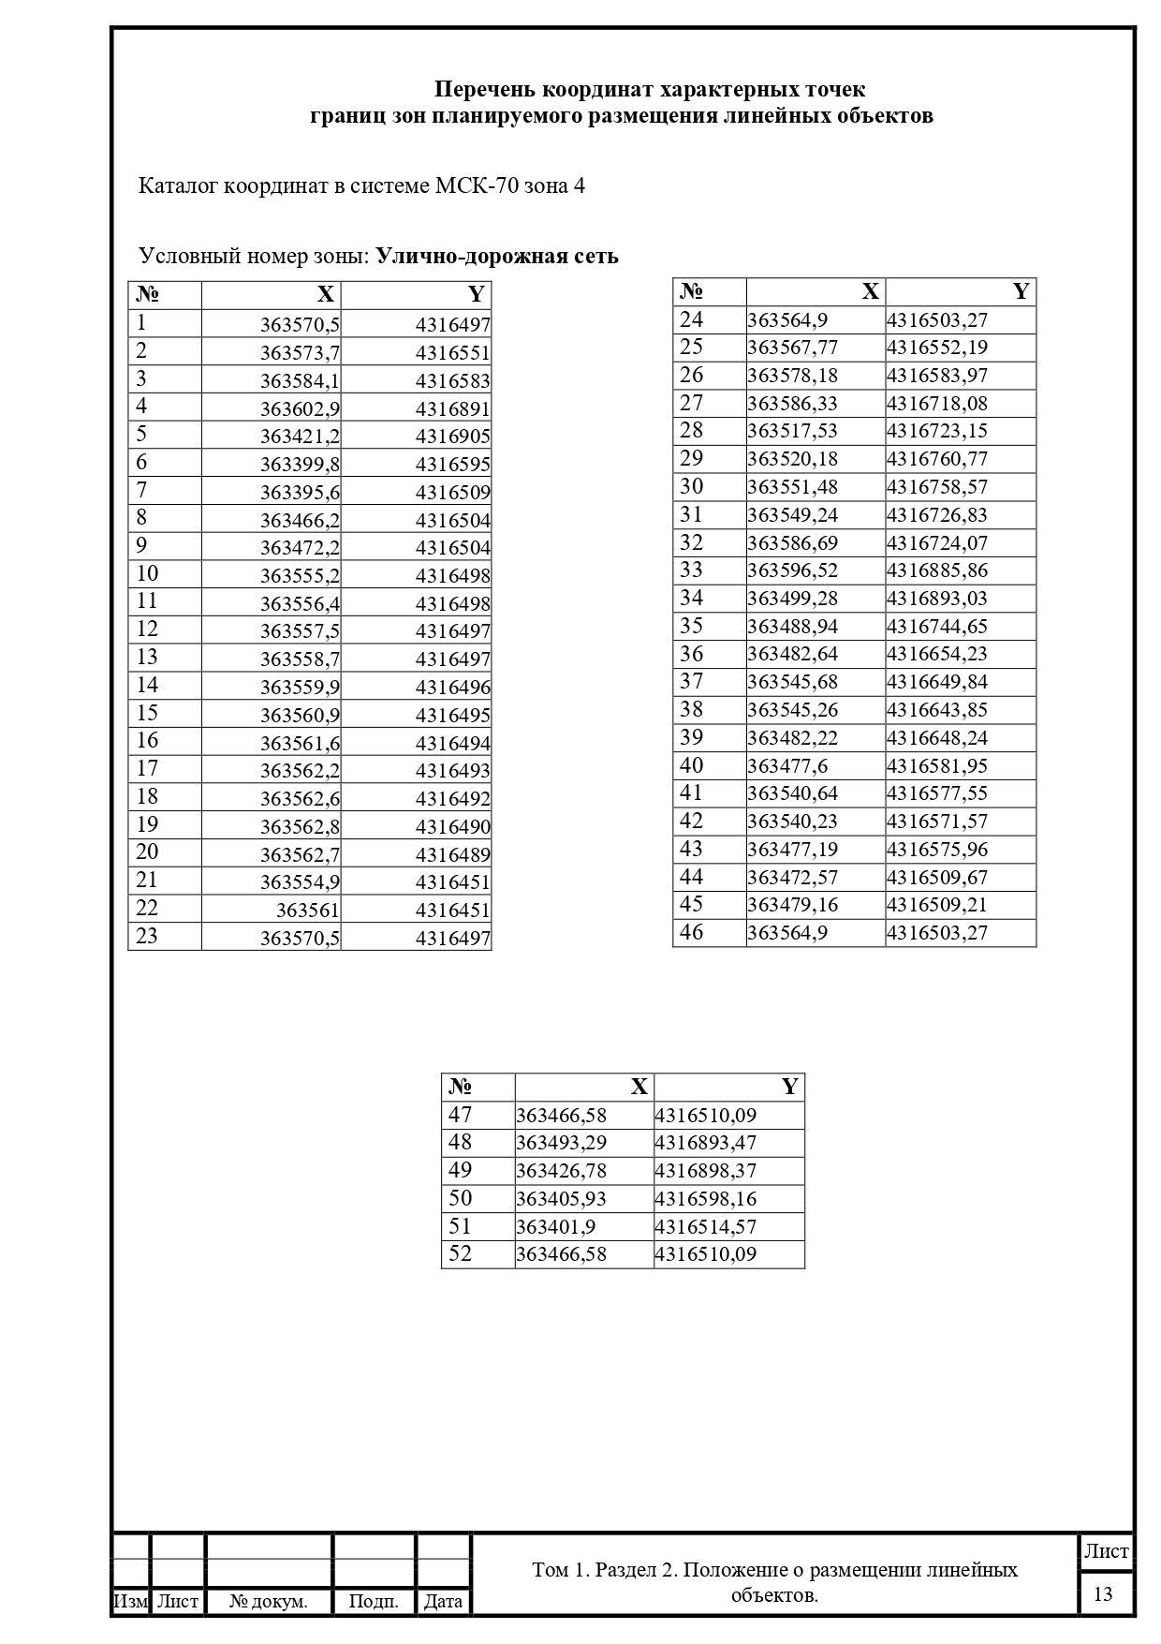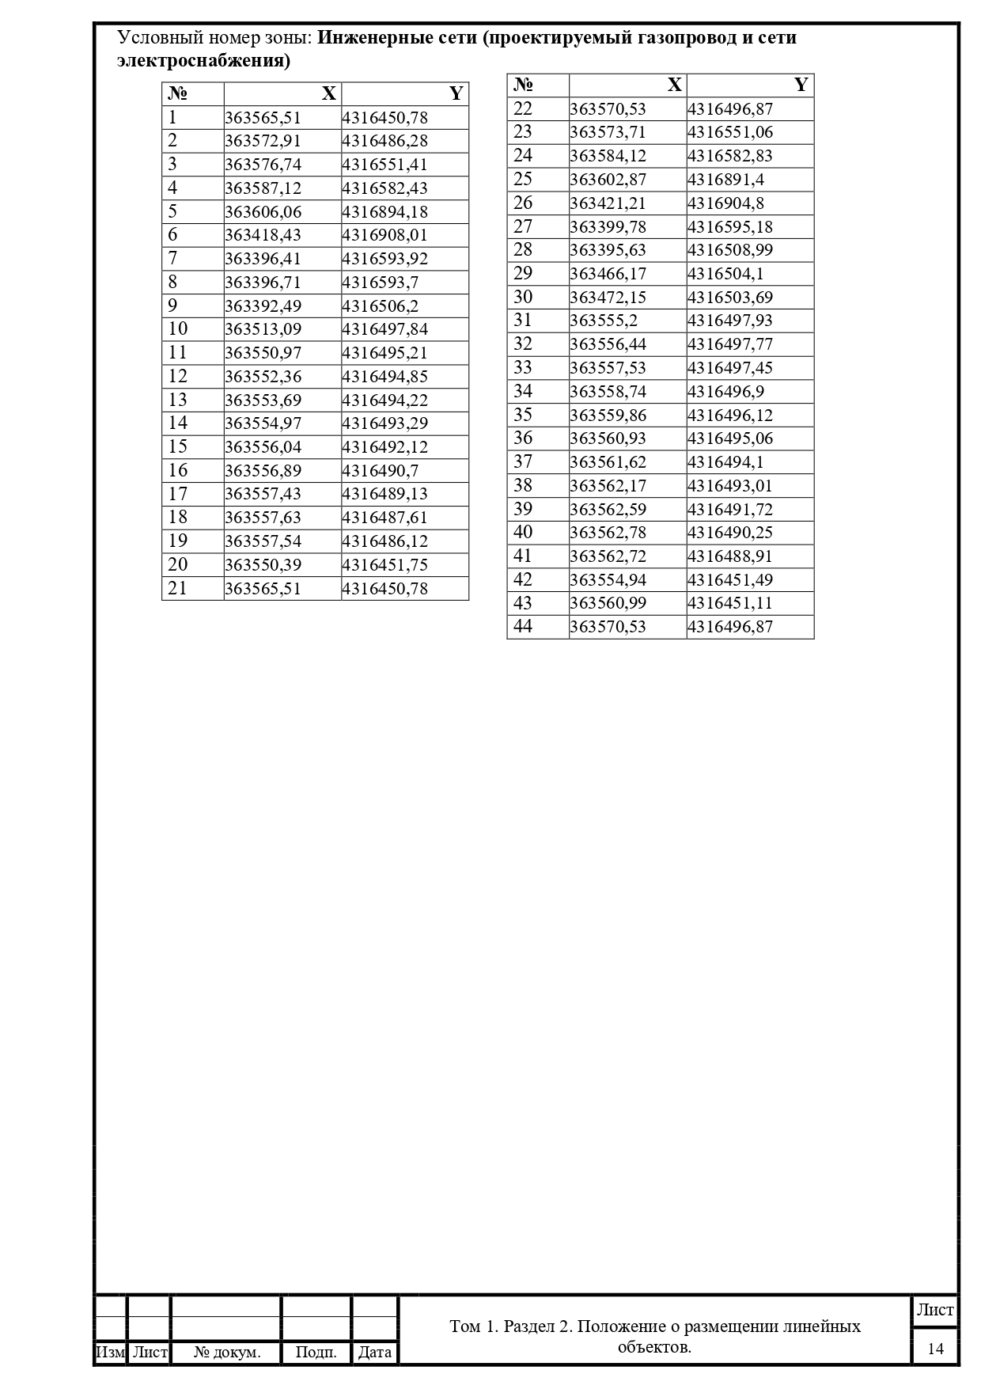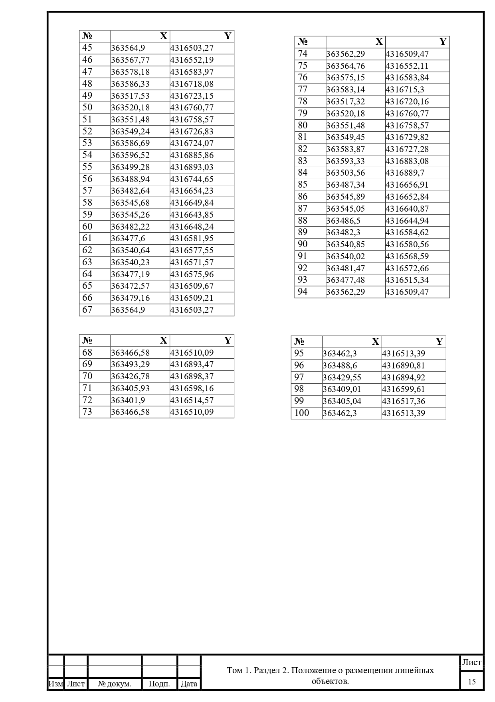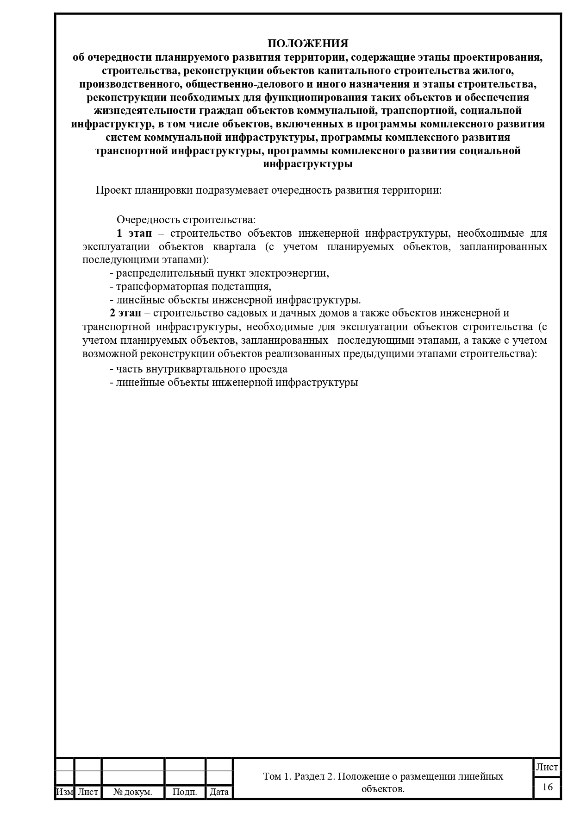

УТВЕРЖДЕН
постановлением
Администрации ЗАТО Северск
от ______________ № ________

ПРОЕКТ
межевания территории, расположенной по адресу: Томская область, ЗАТО Северск,
г.Северск, ул.Тургенева, 33а/4

